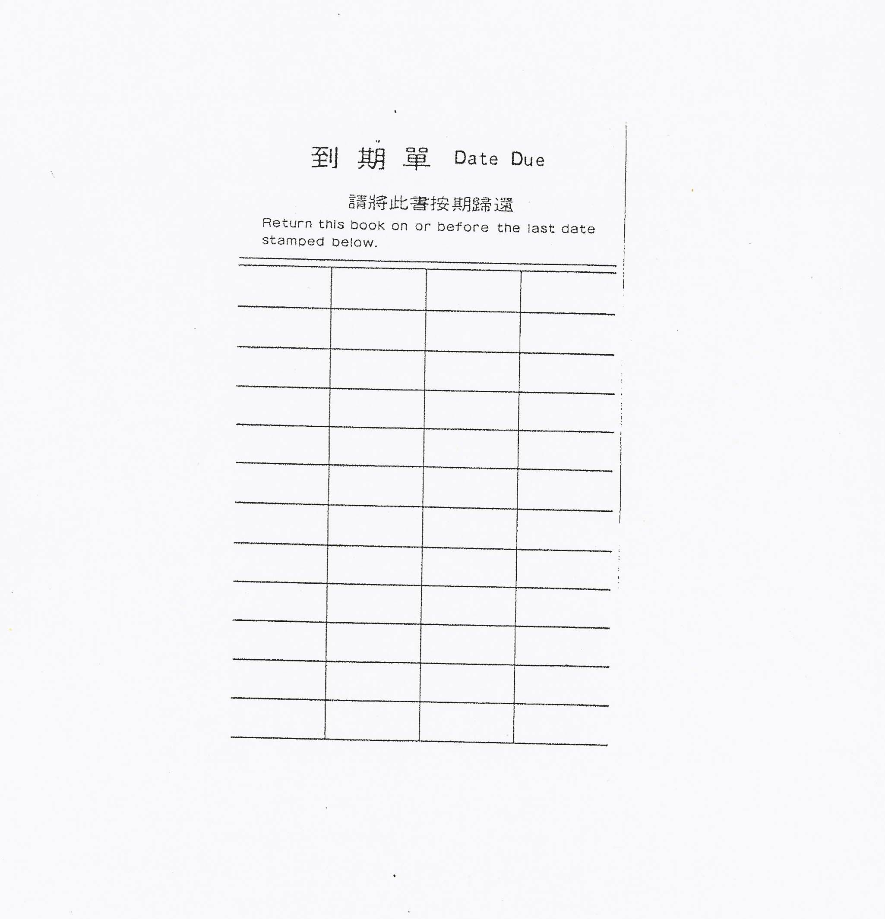

表單編號：QP-CAT-02-01

